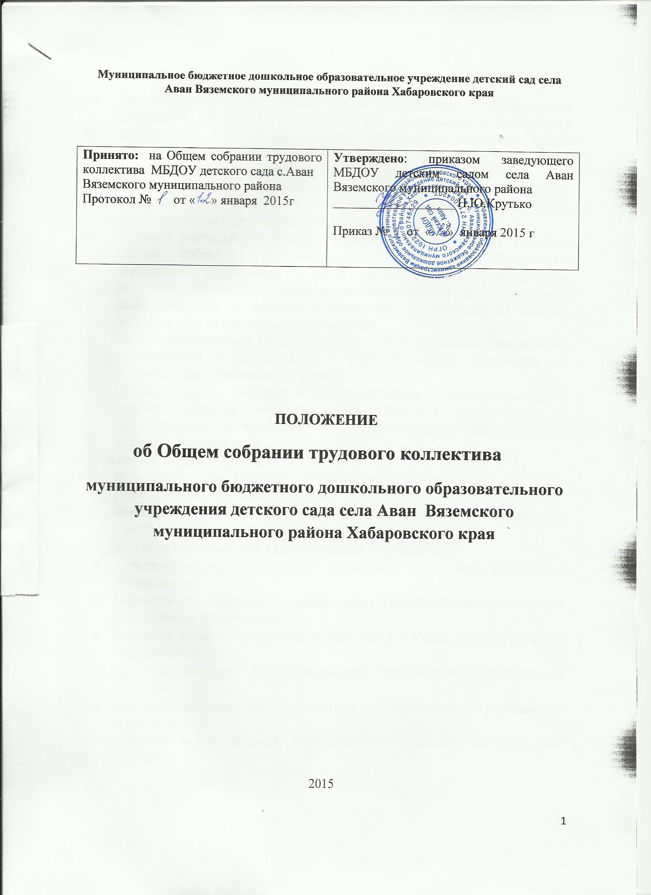
Муниципальное бюджетное дошкольное образовательное учреждение детский сад села Аван Вяземского муниципального района Хабаровского края

Принято: на Общем собрании трудового коллектива МБДОУ детского сада с.Аван  Вяземского муниципального района  Протокол № от « » января 2015г | Утверждено: приказом заведующего МБДОУ детским садом села Аван Вяземского муниципального района  ___________________ Н.Ю.Крутько  Приказ № от « » января 2015 г

ПОЛОЖЕНИЕ
об Общем собрании трудового коллектива
муниципального бюджетного дошкольного образовательного учреждения детского сада села Аван Вяземского муниципального района Хабаровского края

2015

1. Общие положения
  - Настоящее положение разработано в соответствии с Федеральным законом от 29.12.2012 № 273-ФЗ "Об образовании в Российской Федерации", Уставом бюджетного дошкольного образовательного учреждения детский сад села Аван (далее - ДОУ) и регламентирует деятельность Общего собрания трудового коллектива ДОУ.
  - Общее собрание работников является постоянно действующим коллегиальным органом и включает в себя работников ДОУ, работающих на условиях полного рабочего дня.
  - В своей деятельности Общее собрание работников ДОУ (далее – Общее собрание) руководствуется Конституцией Российской Федерации, Конвенцией ООН о правах ребенка, федеральным, региональным местным законодательством, актами органов местного самоуправления в области образования и социальной защиты, Уставом ДОУ и настоящим положением.
  - Целью деятельности Общего собрания является общее руководство организацией в соответствии с учредительными, программными документами и локальными актами.
  - Общее собрание работает в тесном контакте с администрацией и иными органами самоуправления ДОУ, в соответствии с действующим законодательством, подзаконными нормативными актами и Уставом ДОУ.
- Задачи Общего собрания
  - В компетенцию Общего собрания работников входит принятие решений по следующим вопросам:
- внесение предложений Учредителю по улучшению финансово-хозяйственной деятельности Учреждения;
- внесение предложений в план развития Учреждения;
- определение мер и порядка социальной поддержки работников Учреждения;
- рассмотрение вопросов по соблюдению трудового законодательства работниками Учреждения;
- принятие Устава Учреждения и изменений в Устав для утверждения Учредителем;
- принятие решения о необходимости заключения коллективного договора;
- избрание представителей работников для подписания коллективного договора;
- избрание представителей работников в комиссию по трудовым спорам;

- поручение представления интересов работников профсоюзной организации либо иному представителю;

- принятие Правил внутреннего трудового распорядка;

- ходатайство о награждении работников Учреждения;

- утверждение Положения об Общем собрании.
- Компетенция Общего собрания
  - В компетенцию Общего собрания входит:
- проведение работы по привлечению дополнительных финансовых и материально-технических ресурсов, установление порядка их использования;
- внесение предложений об организации сотрудничества ДОУ с другими образовательными и иными организациями социальной сферы, в том числе при реализации образовательных программ ДОУ и организации воспитательного процесса, досуговой деятельности;
- представление интересов учреждения в органах власти, других организациях и учреждениях;
- рассмотрение документов контрольно-надзорных органов о проверке деятельности ДОУ;
- заслушивание публичного доклада руководителя ДОУ, его обсуждение;
- принятие локальных актов ДОУ согласно Уставу, включая Правила внутреннего трудового распорядка организации; Кодекс профессиональной этики педагогических работников ДОУ;
- участие в разработке положений Коллективного договора.
- Организация деятельности Общего собрания
  - В состав Общего собрания входят все работники ДОУ.
    - Общее собрание работников проводится не реже одного раза в год. Решение о созыве Общего собрания работников принимает заведующий Учреждением.
    - Общее собрание считается состоявшимся, если на нем присутствовало более половины работников Учреждения.
    - Решения Общего собрания принимаются простым большинством голосов и оформляются протоколом. Решения являются обязательными для всех работников Учреждения.
    - Исполнение решений Общего собрания организуется заведующим Учреждением. Заведующий отчитывается на очередном Общем собрании работников об исполнении и (или) о ходе исполнения решений предыдущего Общего собрания.

    - Решения по вопросам о внесении предложений об изменении и дополнении Устава Учреждения, утверждения правил внутреннего трудового распорядка Учреждения принимаются большинством голосов в две трети.
  - На заседания Общего собрания могут быть приглашены представители Учредителя, общественных организаций, органов муниципального и государственного управления. Лица, приглашенные на собрание, пользуются правом совещательного голоса, могут вносить предложения и заявления, участвовать в обсуждении вопросов, находящихся в их компетенции.
  - Руководство Общим собранием осуществляет председатель, ведение протоколов Общего собрания осуществляется секретарем, председатель и секретарь избираются на первом заседании Общего собрания сроком на один календарный год. Председатель и секретарь Общего собрания выполняют свои обязанности на общественных началах.
  - Председатель Общего собрания:
- организует деятельность Общего собрания;
- информирует членов общего собрания о предстоящем заседании не менее чем за семь дней
- организует подготовку и проведение заседания дней до его проведения
- определяет повестку дня;
  - Общее собрание ДОУ собирается его Председателем по мере необходимости, но не реже двух раз в год.
  - Деятельность Общего собрания осуществляется по принятому на учебный год плану.
  - Общее собрание считается правомочным, если на нем присутствует не менее 50% членов трудового коллектива ДОУ.
  - Решения Общего собрания принимаются открытым голосованием.
  - Решения Общего собрания:
- считаются принятыми, если за них проголосовало не менее 2/3 присутствующих;
- являются правомочными, если на заседании присутствовало не менее 2/3 членов Общего собрания;
- после принятия носят рекомендательный характер, а после утверждения руководителем учреждения становятся обязательными для исполнения;
- доводятся до всего трудового коллектива учреждения не позднее, чем в течение пяти дней после прошедшего заседания.
- Ответственность Общего собрания
  - Общее собрание несет ответственность:
- за выполнение, выполнение не в полном объеме или невыполнение закрепленных за ним задач;
- соответствие принимаемых решений законодательству Российской Федерации, подзаконным нормативным правовым актам, Уставу ДОУ.
- за компетентность принимаемых решений.
- Делопроизводство Общего собрания
  - Заседания Общего собрания оформляются протоколом, в книге протоколов фиксируются:
- дата проведения;
- количественное присутствие (отсутствие) членов трудового коллектива;
- приглашенные (ФИО, должность);
- повестка дня;
- выступающие лица;
- ход обсуждения вопросов;
- предложения, рекомендации и замечания членов трудового коллектива и приглашенных лиц;
- решение.
  - Протоколы печатаются, подписываются председателем и секретарем Общего собрания.
  - Нумерация протоколов ведется от начала учебного года.
  - Книга протоколов Общего собрания нумеруется постранично, прошнуровывается, скрепляется подписью заведующего и печатью ДОУ.
  - Книга протоколов Общего собрания хранится в делах ДОУ и передается по акту (при смене руководителя, передаче в архив).
- Заключительные положения
  - Изменения и дополнения в настоящее положение вносятся Общим собранием и принимаются на его заседании.
  - Положение действует до принятия нового положения, утвержденного на Общем собрании трудового коллектива в установленном порядке.

